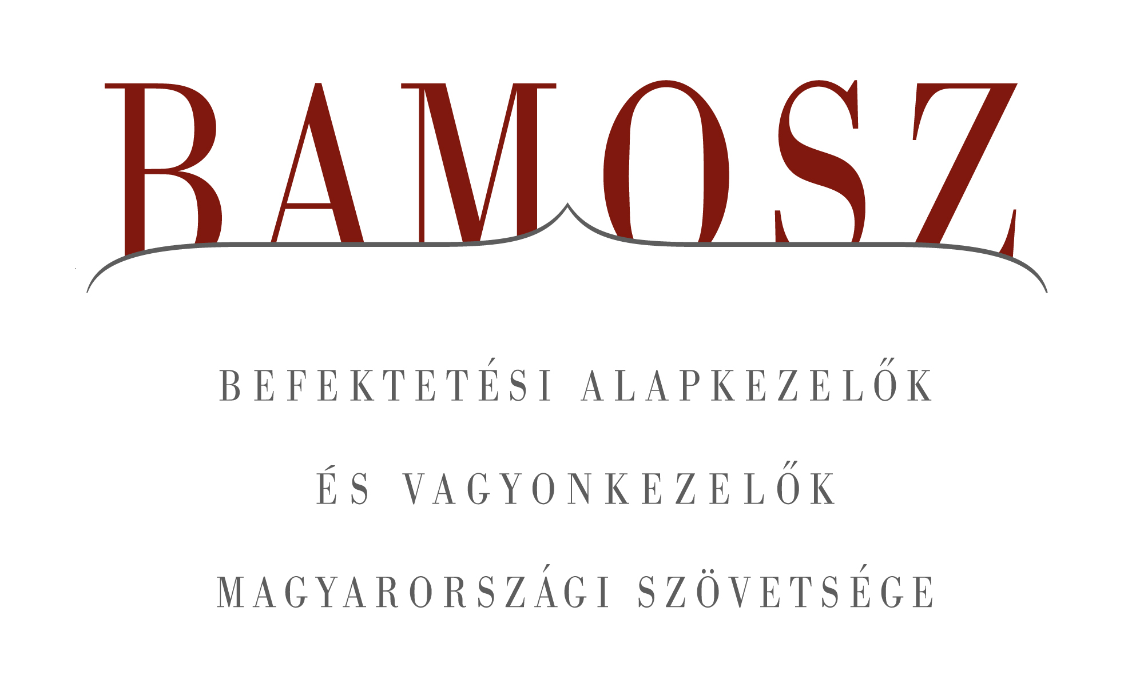

A visszaváltások kerültek túlsúlyba év végén a befektetési alapoknál

Budapest, 2012. január 17.

December hónapban a gyengélkedő forint és állampapírpiac rányomta a bélyegét a befektetési alap szektorra, illetve nyilvánvalóan a végtörlesztések finisbe kerülése is vagyoncsökkentő hatással volt. A nyilvános részvényalapok kivételével minden egyéb alapkategóriában a visszaváltások kerültek túlsúlyba. A nyugdíjpénztári vagyonátadás utóhatásaként a vagyonértékesítés miatt decemberben tovább csökkent a zártkörű részvényalapok vagyona is.
A BAMOSZ tagok által kezelt befektetési alapok összvagyona 85 milliárd forinttal, azaz 2,5 százalékkal csökkent decemberben, ami nagyrészt a 74 milliárd forintos nettó visszaváltásokból, (melyből 13 milliárd Ft a zártkörű részvényalap) adódik. A hónap végén a BAMOSZ tagok összesen 3 261 milliárd forintot kezeltek befektetési alapokban.

Néhány fontosabb tőkepiaci
index teljesítménye
RMAX | 0,66 %
MAX | - 1,42 %
BUX | - 3,75 %
BIX | 0,46 %
MSCI WF (USD) | - 0,2 %
MSCI EM (USD) | - 1,20 %

Az euró/forint, illetve a
dollár/forint árfolyam változása
EUR/HUF | - 0,14 %
USD/HUF | 2,57 %

A nyilvános nyíltvégű „hagyományos” értékpapír alapok továbbra is az összvagyon többségét (61 százalékát) adják, az ilyen típusú termékekben kezelt vagyon decemberben 2,3 százalékkal csökkent, ezúttal a kép az egyes alapkategóriák estében meglehetősen hasonló.
Az általános tendencia leginkább a pénzpiaci alapoknál érhető tetten. A hazai pénzpiaci alapokból 25 milliárd forint megtakarítás távozott, viszont a dollár- és euró-övezeti alapokba csak 800-800 millió friss tőke érkezett. Az egyéb pénzpiaci alapoknál is hasonló a kép, hiszen közel 8 milliárd forint távozott a hazai alapokból, és a többi területre a beáramlás ebben a kategóriában is mindössze 2 milliárd forint.
A kötvényalapok nagyon hasonlóan viselkedtek. Összességében 17,3 milliárdnyi visszaváltás volt tapasztalható, amiből 13 milliárd a hazai rövid kötvényekhez kötődik, a maradék pedig a hazai hosszú kötvényalapokhoz.
A részvénypiacokon a több hónapja tartó zuhanás után októberben egy jelentősebb visszapattanást láthattunk, de novemberben ez az emelkedés újra megtorpant és decemberben lassú lecsorgást tapasztalhattunk. Ennek tudható be, hogy a részvényalapok vagyona 5 milliárddal csökkent decemberben. Elmaradt tehát a Mikulás rally, viszont a nem túl vidám piaci összkép ellenére a nyilvános nyíltvégű részvényalapoknál összességében pozitív tőkebeáramlás (1,5 mrd) volt tapasztalható, bár jelentős eltérések mutatkoztak a különböző részpiacokba fektető alapoknál. Az ún. feltörekvő európai piacokra fektető alapok kategóriája volt a nyertes, ahová 2,5 mrd friss tőke érkezett.
Ebben a hónapban a tőkevédett alapoknál is negatív volt az időszaki értékesítés (2,9 milliárd forint), igaz a kezelt vagyon a pozitív hozamoknak köszönhetően csak 700 millióval csökkent.
Az abszolút hozamú alapoknál kicsivel nagyobb 3,1 milliárdos volt a visszaváltás, a hozamok itt is javítottak a végeredményen, így összességében 2,5 milliárdos csökkenést láthattunk decemberben.
A nyilvános ingatlanalapoknál ugyanakkor némileg tovább erősödött a már egy ideje tartó tőkekivonási trend. Novemberben 7,1 milliárd forint távozott ezekből az alapokból, míg az év utolsó hónapjában 12 milliárd. Ezzel az ingatlanalapok vagyona 400 milliárd forint alá süllyedt (395,6 mrd).
A kisebb kategóriákat illetően a vegyes alapok viselkedése belesimult a trendbe. Az időszaki visszaváltások 2,8 milliárdot tettek ki.
Az árupiaci alapok – a részvények mellett – a kivételt jelentik, mivel ide friss tőke érkezett. Igaz csak 123 millió forint.
A zártkörű alapok vagyona tovább csökkent. A novemberi 32,7% helyett ”mindössze” 7,4%-kal. A magyarázat viszont ugyanaz: a zártkörű részvényalapokból tőkét vontak ki, ezúttal 13 milliárdot. A teljes képhez azonban hozzátartozik, hogy a zártkörű abszolút és a származtatott alapok esetében viszont pozitív volt a tőkebeáramlás. Előbbi esetében 2, utóbbi estében 3 milliárd forint.

A szerkesztők figyelmébe:
BAMOSZ
A Befektetési Alapkezelők és Vagyonkezelők Magyarországi Szövetsége (BAMOSZ) a hazai alap- és vagyonkezelő szakmát képviselő szövetség. A BAMOSZ 27 tagja összesen több, mint 6.000 milliárd forint vagyont kezel, ezen belül mintegy 3.300 milliárd forintot befektetési alapokban. A BAMOSZ honlapja a www.bamosz.hu oldalon található.

A tájékoztatóban szereplő adatok – egyéb megjelölés hiányában – a Befektetési Alapkezelők és Vagyonkezelők Magyarországi Szövetségének tagjai által szolgáltatott számokon alapulnak, és kizárólag a BAMOSZ tagjaira vonatkoznak. Az adatok tájékoztató jellegűek, azok helyességét a BAMOSZ-nak nem áll módjában ellenőrizni, ezért azokért felelősséget nem vállal.

Részletes háttértáblák a BAMOSZ honlapon találhatók:

http://www.bamosz.hu/documents/10157/eb800d9b-65bb-4b0a-9aab-2d3a616f9f33

http://www.bamosz.hu/documents/10157/b5e78d85-6a94-416d-bc5f-14c23e099899

További információ:
Temmel András
info@bamosz.hu
374-07-56

